# 大头儿子服饰厂管理系统需求分析

1. 项目名称

上海才茂服饰厂管理系统

1. 项目背景

传统的管理系统大多时C/S模式的，存在界面效果不好，系统健壮性差等问题，现在的B/S管理系统也成为一种主流的选择，选用B/S系统可以实现随时随地办公，系统的维护升级也变得非常简单，而且可以直接在移动设备上面使用，所以该工厂的管理系统使用B/S是一种正确的选择。

1. 用户特性

用户会简单使用电脑

1. 用户需求分析

4.1 客服

客服是负责和客户打交道的工作人员，负责搜集客户订单，添加、提交客户订单，客户管理，查看商品库存，查看消息，退出登录这些功能，这些功能都是在登录之后才能操作

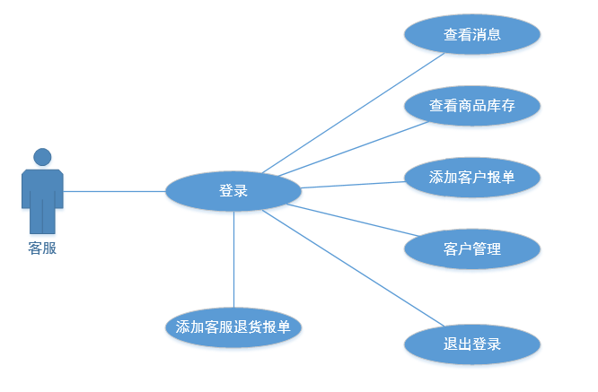

4.2 办公室工作人员

办公室工作人员的主要功能是，查看用户订单，审核用户订单，如果审核通过，那么就发送订单回馈消息给客服人员，在订单有货的情况下直接发送相关发货消息给仓库人员，没有就制定生产计划，其他还包括制定生产计划以及管理员工和退出登录功能

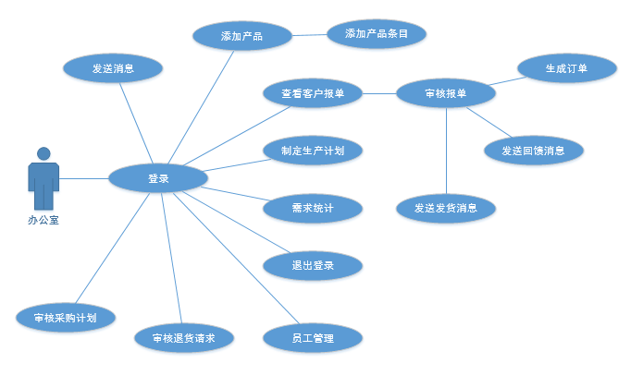

4.3 车间主任

车间主任的主要功能是根据办公室人员发送过来的生产计划以及生产消息做出相关的调整，以及记录和统计该车间的生产量，退出登录

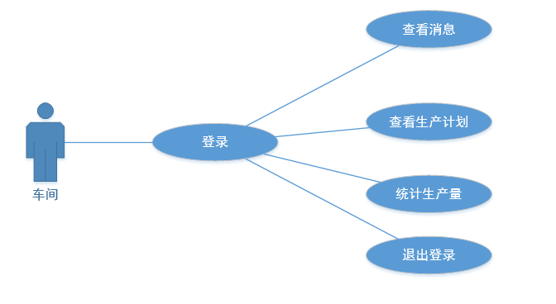

4.4 仓库管理

仓库管理人员主要是根据办公室发送来的消息进行商品的出库管理以及将车间生产的产品进行入库管理。其他功能还包括库存统计和退出登录。

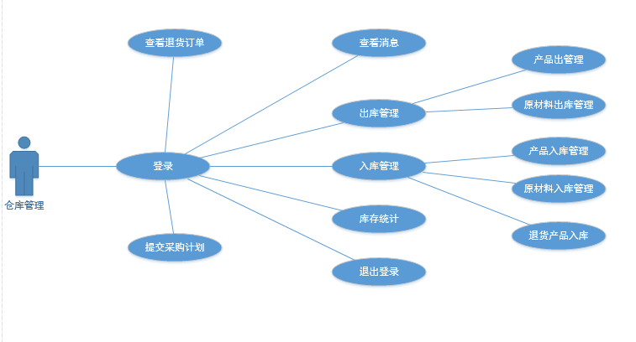

1. 功能需求

5.1 登录

5.2 退出登录

5.3 客服模块

（1）查看办公室反馈消息

（2）查看商品的库存

（3）客户的报单管理

（4）发送订单消息

（5）发送客户退货报单

5.4 办公室模块

（1）客户报单的显示

（2）客户报单的审核

（3）制定生产计划

（5）需求统计

（6）查看报单消息

（7）发送发货消息

（8）发送生产消息

（9）审核采购计划

5.5 客户管理

5.6 员工管理

5.7 车间生产量管理

（1）常看生产计划

（2）查看生产消息

（3）记录生产产品日生产量

（4）统计生产量

5.8 仓库管理

（1）查看消息

（2）库存统计

（3）产品出库管理

（4）产品入库管理

（5）原材料入库

（6）原材料出库

5.9 制定采购计划

时序图

